Technická specifikace

Název akce : III/33725 Vrdy

Místo realizace akce : silnice III/33725 v obci Vrdy

Staničení: délka úseku III/33725 - cca 0,890 – 1,290 km, 400 bm, prům. šířka 7,6 bm, plocha 1 425 m²

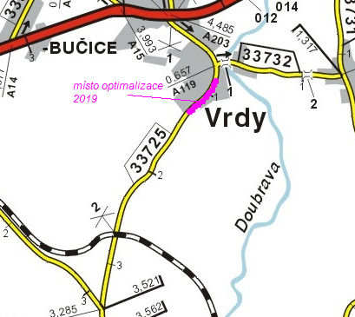
Popis současného stavu:
Jedná se o komunikaci III. třídy. Komunikace jsou v nevyhovujícím stavu, přičemž v současné době převádí jak osobní, tak školní autobusovou dopravu. V roce 2019 bude v obci provedena výstavba vodovodního řádu, včetně přípojek. Vzhledem k prostorovým podmínkám a nevyhovujícím podloží pro provádění bezvýkopové technologie, současný povrch komunikace vykazuje plošné deformace, nerovnosti apod.

Základní popis akce:
Zadání stavebních prací na opravu povrchu komunikací III/33725.
Rozsah prací je specifikován v položkovém rozpočtu, který je nedílnou součástí této přílohy.

Technologie opravy:
Před započetím prací bude podán návrh na projednání DIO včetně realizace. Odfrézování stávajícího živičného krytu v tl. do 50 mm, provedení očištění, výšková úprava znaků inž. sítí, spojovací postřik a pokládka ABS v tl. 50 mm. Zalévání spár asfaltovou zálivkou.
Veškeré provedené práce budou dle platných norem ČSN, TP.
Záruční doba: 36 měsíců
Platební podmínky:
Faktura bude vystavena po kompletním dokončení stavebních prací a po předání řádně vedených dokladů (stavební deník, zkoušky, atesty, apod.) na základě předávacího protokolu.

Způsob financování: Optimalizace na silnicích II. a III. třídy 2019
Termín realizace: trvání 4 týdny od předání staveniště

Přílohy: Položkový rozpočet s výkazem výměr

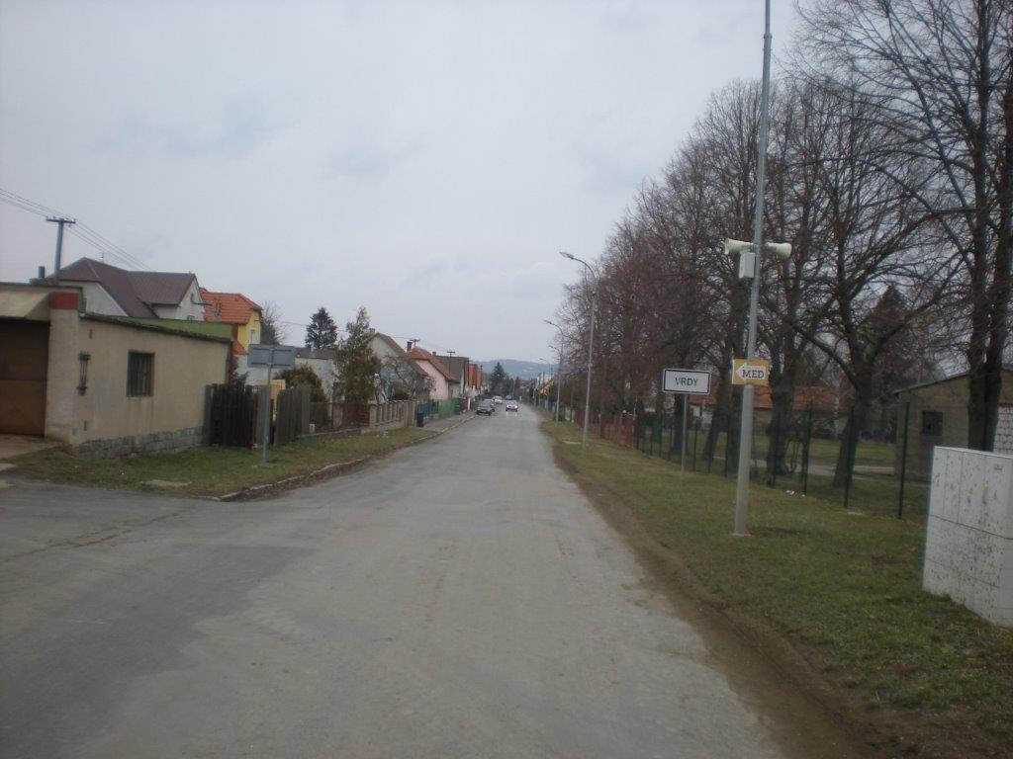

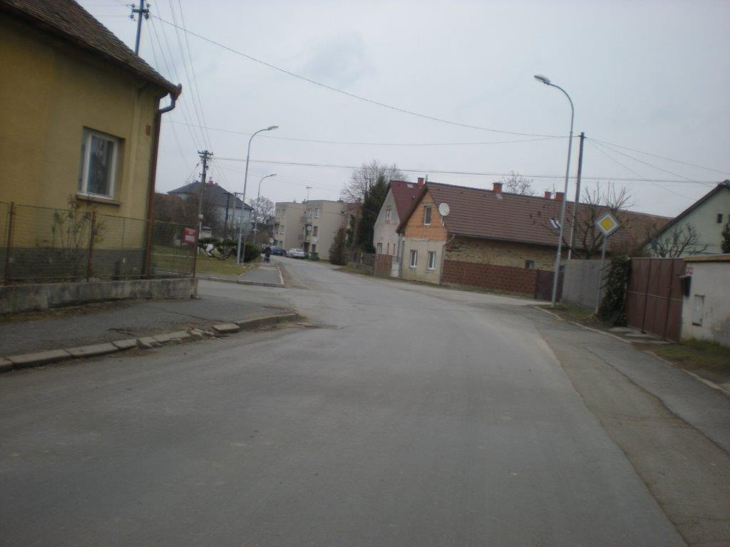

Kontakt : Oblast Kutná Hora
Hana Konvalinková, provozní cestmistr mobil 607 731 844, hana.konvalinkova@ksus.cz
Jan Ryšánek, správní cestmistr 602 868 205 jan.rysanek@ksus.cz
Krajská správa a údržba silnic Středočeského kraje, , Zborovská 11, 150 21 Praha 5

Zpracoval: Hana Konvalinková

